Лабораторная Работа №9
Студента группы Исс 24-1
ГБУ КО ПОО «КИТиС»
Архипова Павла Сергеевича
Вариант 2

Тема: «Программирование алгоритмов формирования и обработки вложенных последовательностей»
Условие задачи:
Сформируйте вложенную последовательность L размером 10х10 по правилу:
$$L_{i, j}= -5+10*r$$
*r — случайное число из отрезка [0, 1]
За место отрицательных элементов поставьте нули,
За место положительных элементов поставьте единицы
Листинг:
1: print("""Будет создан массив элементов размером 10х10 .
2: Каждый элемент считается по формуле:
3: -5 + 10* r
4: * r - случайное значение от 0 до 1 включительно
5: Вместо положительных элементов появятся единицы
6: Вместо отрицательных - нули
7: Программа выведет нижний треугольник этой матрицы.""")
8: import numpy as np
9: Accuracy = None
10: while Accuracy == None:
11: try:Accuracy = int(input("Введите точность вычислений:"))
12: except ValueError:
13: Accuracy = None
14: print(f"Ошибка ввода: {Accuracy} не является числом")
15: Matrix = -5 + 10 * np.random.random((10, 10))
16: # Для контекстной обработки округления:
17: # таким образом, мы выведем на экран матрицу с округлёнными значениями
18: # но исходная матрица останется не тронутой
19: with np.printoptions(precision=Accuracy, suppress=True):
20: print(f"Созданная матрица значений: \n{Matrix}\n")
21: Matrix[Matrix > 0] = 1
22: Matrix[Matrix < 0] = 0
23: output = np.tril(Matrix)
24: print(f"Ответ: \n{output}\n")

Таблицы полученных значений:
Matrix(Исходная матрица L)
 | Col 0 | Col 1 | Col 2 | Col 3 | Col 4 | Col 5 | Col 6 | Col 7 | Col 8 | Col 9
Row 0 | -1.2337 | -4.1874 | 1.9197 | -3.7308 | 1.1702 | -0.054 | 4.1379 | -2.2695 | -3.3299 | 3.1889
Row 1 | -1.4719 | -1.8535 | 1.4892 | -1.6044 | 3.5429 | -1.8852 | 4.0583 | 4.2856 | -1.9731 | -3.4139
Row 2 | 3.1874 | -4.4997 | 2.745 | 0.3869 | 3.8016 | -1.4304 | 3.9486 | -4.1556 | 2.9226 | -0.2953
Row 3 | -3.4464 | -2.5123 | -3.8457 | -0.5612 | 0.125 | -0.9096 | 2.4509 | 3.934 | -2.5992 | -2.6301
Row 4 | -0.3163 | 1.5588 | 3.7206 | -0.0167 | 0.528 | -2.5279 | -2.5907 | 3.0418 | 3.6293 | -4.0223
Row 5 | -1.9887 | -0.3385 | 2.5685 | 4.7061 | 1.0767 | 0.559 | -0.9843 | 1.5856 | 3.8579 | 4.0435
Row 6 | -2.7832 | -4.2326 | 2.5961 | 2.4195 | 3.6244 | 4.9994 | -2.2465 | -3.9363 | 0.399 | 1.1094
Row 7 | 4.1566 | -3.3238 | -2.2663 | 3.3615 | -0.372 | 4.8147 | -0.7402 | -0.0705 | -3.7028 | -0.1661
Row 8 | -3.997 | 2.3346 | -3.2069 | -0.1296 | -4.3385 | -2.7165 | 0.1794 | 0.1466 | 3.3629 | 3.0536
Row 9 | 3.5074 | -2.8357 | 2.3923 | 0.162 | 0.3393 | 4.3033 | 0.6551 | 0.1883 | 3.4249 | 3.1945
Output(Ответ)
 | Col 0 | Col 1 | Col 2 | Col 3 | Col 4 | Col 5 | Col 6 | Col 7 | Col 8 | Col 9
Row 0 | 0.0 | 0.0 | 0.0 | 0.0 | 0.0 | 0.0 | 0.0 | 0.0 | 0.0 | 0.0
Row 1 | 0.0 | 0.0 | 0.0 | 0.0 | 0.0 | 0.0 | 0.0 | 0.0 | 0.0 | 0.0
Row 2 | 1.0 | 0.0 | 1.0 | 0.0 | 0.0 | 0.0 | 0.0 | 0.0 | 0.0 | 0.0
Row 3 | 0.0 | 0.0 | 0.0 | 0.0 | 0.0 | 0.0 | 0.0 | 0.0 | 0.0 | 0.0
Row 4 | 0.0 | 1.0 | 1.0 | 0.0 | 1.0 | 0.0 | 0.0 | 0.0 | 0.0 | 0.0
Row 5 | 0.0 | 0.0 | 1.0 | 1.0 | 1.0 | 1.0 | 0.0 | 0.0 | 0.0 | 0.0
Row 6 | 0.0 | 0.0 | 1.0 | 1.0 | 1.0 | 1.0 | 0.0 | 0.0 | 0.0 | 0.0
Row 7 | 1.0 | 0.0 | 0.0 | 1.0 | 0.0 | 1.0 | 0.0 | 0.0 | 0.0 | 0.0
Row 8 | 0.0 | 1.0 | 0.0 | 0.0 | 0.0 | 0.0 | 1.0 | 1.0 | 1.0 | 0.0
Row 9 | 1.0 | 0.0 | 1.0 | 1.0 | 1.0 | 1.0 | 1.0 | 1.0 | 1.0 | 1.0

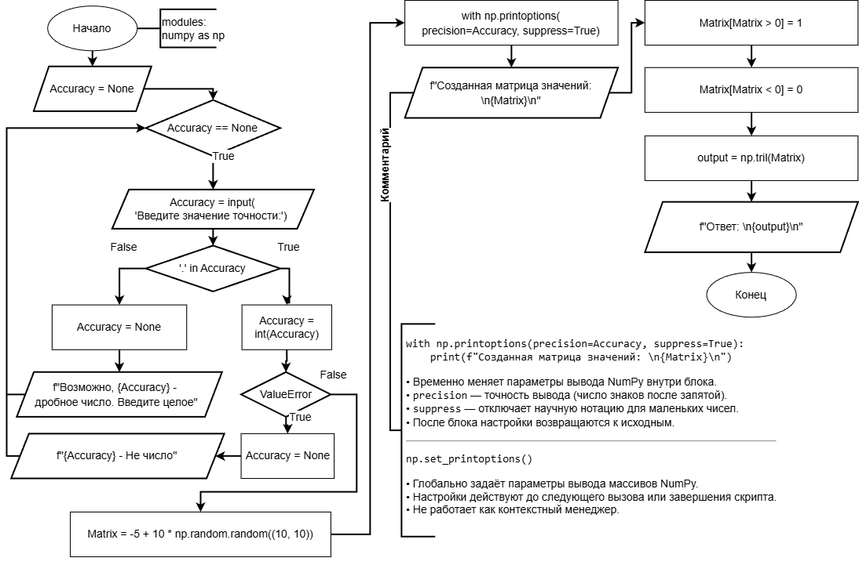
Блок-схема:

